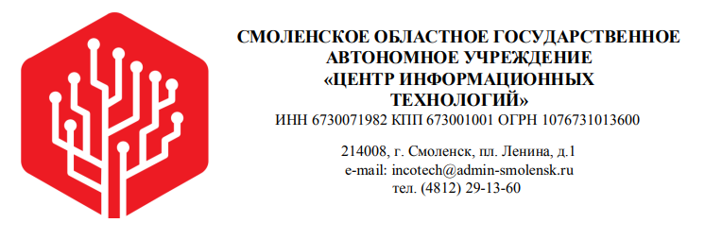

**Описание процессов, обеспечивающих поддержание жизненного цикла программного обеспечения АИС «Планирование государственного задания»**

**Поддержание жизненного цикла ПО**

Поддержание жизненного цикла осуществляется за счет сопровождения программного обеспечения (далее - ПО). Оно включает в себя проведение модернизаций ПО в соответствии с утвержденным планом доработок, а также по заявкам клиентов. Производятся консультации по вопросам установки и эксплуатации программного обеспечения посредством связи с заказчиком по телефону, либо электронной почте.

1. **Техническая поддержка пользователей**

Техническая поддержка пользователей осуществляется в формате консультирования пользователей и администраторов Системы по вопросам установки, администрирования и эксплуатации программного обеспечения по электронным каналам связи (телефону, электронной почте)

В рамках технической поддержки ПО оказываются следующие услуги:

* помощь в установке ПО;
* помощь в настройке и администрировании ПО;
* помощь в обновлении ПО;
* помощь в эксплуатации ПО, разъяснение основных принципов работы функциональных модулей ПО;
* предоставление актуальной документации по установке/настройке/работе ПО

1. **Устранение неисправностей, выявленных в ходе эксплуатации ПО.**

В случае возникновения неисправностей в ПО, либо необходимости в его доработке, Заказчик направляет Разработчику запрос. Запрос направляется Заказчиком, посредством обращения на электронную почту [service@admin-smolensk.ru](mailto:service@admin-smolensk.ru), либо по звонку на телефон службы технической поддержки 8 (4812) 29-22-22. Запрос должен содержать тему запроса, суть (описание) и по мере возможности снимок экрана со сбоем (если имеется сбой).

Разработчик принимает и регистрирует все запросы, исходящие от Заказчика, связанные с функционированием Программы. Каждому запросу автоматически присваивается уникальный номер. Уникальный номер запроса является основной единицей учета запроса и при последующих коммуникациях по поводу проведения работ следует указывать данный номер. После выполнения запроса Разработчик меняет его статус на «Решен», и при необходимости указывает комментарии к нему. Разработчик оставляет за собой право обращаться за уточнением информации по запросу, в тех случаях, когда указанной в запросе информации будет недостаточно для выполнения запроса Заказчика.

1. **Информация о размещении инфраструктуры разработки.**

Фактический адрес размещения инфраструктуры разработки: 214012, Смоленская область, г. Смоленск, ул. Кашена, д. 2, кабинет №34

Фактический адрес размещения разработчиков: 214012, Смоленская область, г. Смоленск, ул. Кашена, д. 2, кабинет №34

Фактический адрес размещения службы поддержки: 214012, Смоленская область, г. Смоленск, ул. Кашена, д. 2, кабинет №32

1. **Информация о персонале**

Специалисты, обеспечивающие техническую поддержку и доработку ПО, должны обладать следующими знаниями и навыками:

* Знание особенностей работы с ПО, а также его функциональных возможностей;
* Знание языков программирования и технологий: C#, JavaScript, SQL, HTML, CSS;
* Опыт работы в системах управления БД

Коллектив разработчиков обладает необходимым и достаточным набором знаний для работы со всеми компонентами, входящими в состав ПО, при решении прикладных задач, соответствующих функционалу программы.